Manual de usuario del Sistema de Facturación y Control de Inventario

**1. Descripción de la aplicación**

En esta aplicación de facturación de control inventario nos permitirá entrar nombre de usuario y contraseña ya registrado en la base de datos nos mostrara un módulo de progreso, tablas, consultas, reporte al ingresar en progreso nos mostrara colocar datos del cliente su total a pagar en las tablas muestra la categoría del producto nombre del producto

* 1. **Descripción de los procesos**
     1. **Inicio**

La primera pantalla muestra el contenido de la aplicación como son el login, registro de usuario en la facturación de control inventario.

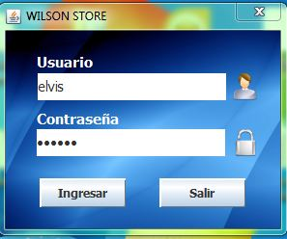

**1.1.2 Registro**

* **Registro de Proceso**

En este módulo nos mostrara el proceso

* **Registro de tablas**

En este módulo se permite el acceso al registro de artículos nombre del articulo

* **Consultas**

Nos mostrara el articulo y la categoría del producto

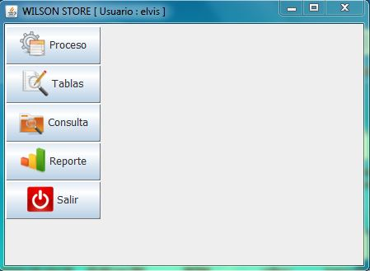

**1.1.3 Proceso**

* **Venta**

Muestra el cliente que se ha registrado y la fecha que va a facturar después se mostrara con los datos código, nombre, descripción, cant, p.unit después va a dar un precio y el IGV

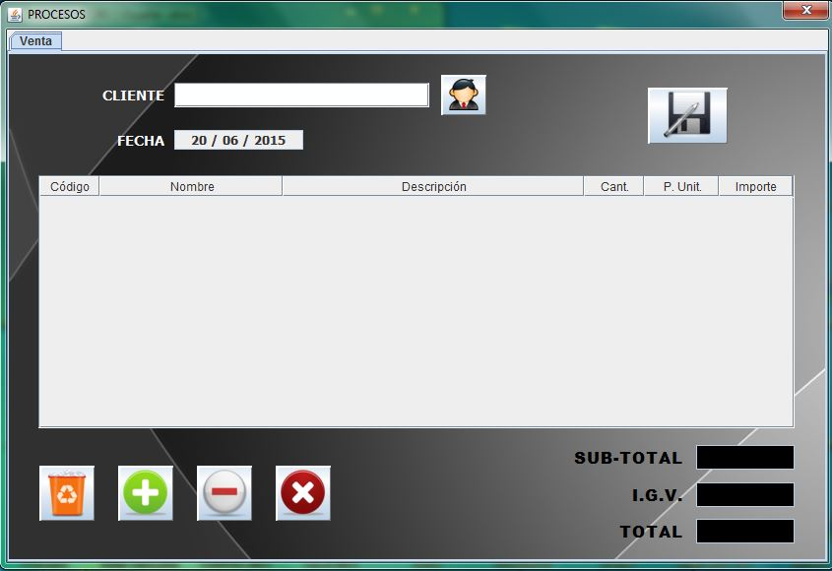

**Mantenimiento**

* **Articulos**

Muestra las categorías de los artículos y nombre del artículo que se va a seleccionar en los de más botones son para quitar categoría y agregar categorías nuevas y en el nombre de categoría se escribe los artículos del inventario

* **Cliente**

Lo que hace este módulo registra el nombre del cliente código nombre y apellidos y dirección en la base de datos y también se puede quitar al cliente que se ha registrado

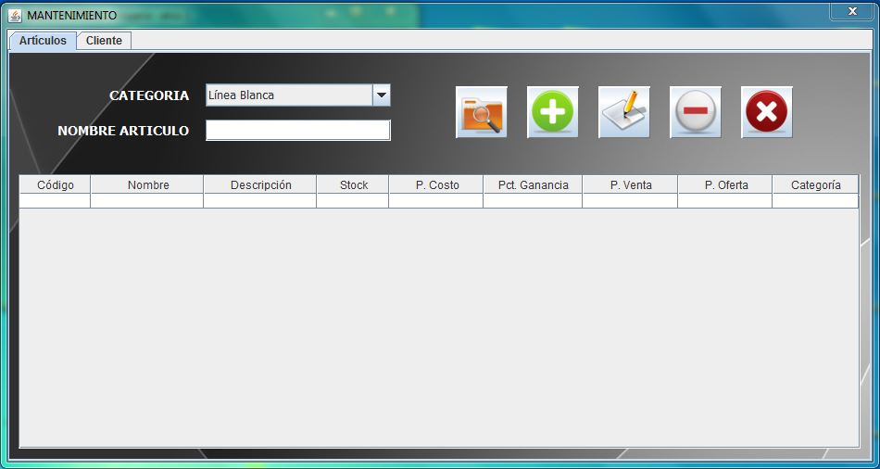

**1.1.4 Consulta de ventas**

En este módulo se visualiza el articulo y la categoría para poder registra cant y el importe

